**江苏省仪征中学2021-2022学年度第一学期高二地理学科导学案**

**2.4 环境保护与国家安全**

研制人：徐余慧 审核人：刘永飞

班级：________ 姓名：_________学号：________授课日期：___年___月____日

**【课程标准及要求】**

|  |  |
| --- | --- |
| 课程标准 | 学习目标 |
| 举例说明环境保护政策、措施与国家安全的关系。 | 1.了解环境保护的政策和措施。2.能结合实例，说明环境保护的政策、措施与国家安全的关系。 |

**【导读——读教材，夯基础】**

阅读选择性必修三教材第77--84页

**【导学——培素养，引价值】**

1．我国的环境保护政策体系

(1)1983年， 被确定为我国的一项基本国策；而后又确立“预防为主，防治结合”“ ”和“强化环境管理”三大环境保护的基本政策。

(2)自20世纪80年代起，我国建立和实行了环境管理的“ ”， 即环境影响评价制度、“三同时”制度、排污收费制度、环境保护目标责任制度、城市环境综合整治定量考核制度、排污申报登记和排污许可证制度、限期治理制度、污染集中控制制度。

(3)我国环境保护政策和措施被逐步纳入 当中。国家通过制定各种环境法律法规，建立完善的 ，以国家强制力保证实施和贯彻执行。

2．我国的环境保护措施及成效

(1)措施：国家坚持污染防治与生态保护并重、生态保护与生态建设并举的环境保护措施，深入实施 行动计划，积极推进生态系统保护和修复 。

(2)成效：全力推进污染治理，改善 ；持续加大生态保护力度， 明显好转。

3．我国的生态文明建设

(1)在思想上：正确认识环境保护与 的关系，树立经济、社会、生态协调发展的观念。

(2)在政策上：从国家安全和发展的战略层面解决环境问题，把 放在突出重要位置。

(3)在措施上：实行最为 的环境保护制度。

(4)在行动上：动员 共同参与环境保护。

**【导思——析问题，提能力】**

探究点　我国的环境保护政策体系

材料一　因近年纸价上涨，利益的驱动使某镇小造纸厂纷纷上马，但因为污水治理设施不配套，造成了极大的环境污染，大量农业用地因受污染而减产，农民纷纷上诉，各小造纸厂最终被环保部门依法取缔。

材料二　城市环境综合整治定量考核制度，是指通过实行定量考核，对城市政府在推行城市环境综合整治中的活动予以管理和调整的一项环境监督管理制度。城市环境综合整治自1984年起在我国得到广泛推行。

1．[人地协调观]在工厂规划时，建设项目中的环境设施必须与主体工程同时________、同时________和同时________。

2．[综合思维]小造纸厂污水治理设施不配套，造成极大环境污染的事实违反了哪些环境管理政策？

1. [人地协调观]城市环境综合整治定量考核制度的目的是什么？
2. [人地协调观]城市环境综合整治是怎样实现城市可持续发展的？

**【导练——解例题，找方法】**

排污交易权的主要思想就是建立合法的污染物排放权利，即排污权(这种权利通常以排污许可证的形式表现)，并允许这种权利像商品那样被买入和卖出，以此来进行污染物的排放控制。结合所学知识，完成1～3题。

1．“排污交易”依据的制度是(　　)

A．排污收费制度 B．限期治理制度

C．“三同时”制度 D．环境影响评价制度

2．“排污交易”对下列企业有利的是(　　)

A．造纸 B．钢铁

C．有色冶金 D．微电子

3．“排污交易”是环境保护政策中运用的哪种手段(　　)

A．法律 B．教育 C．经济 D．行政

(2021·广东广州模拟)下图示意城市生活垃圾回收网络模式。读图回答4～5题。

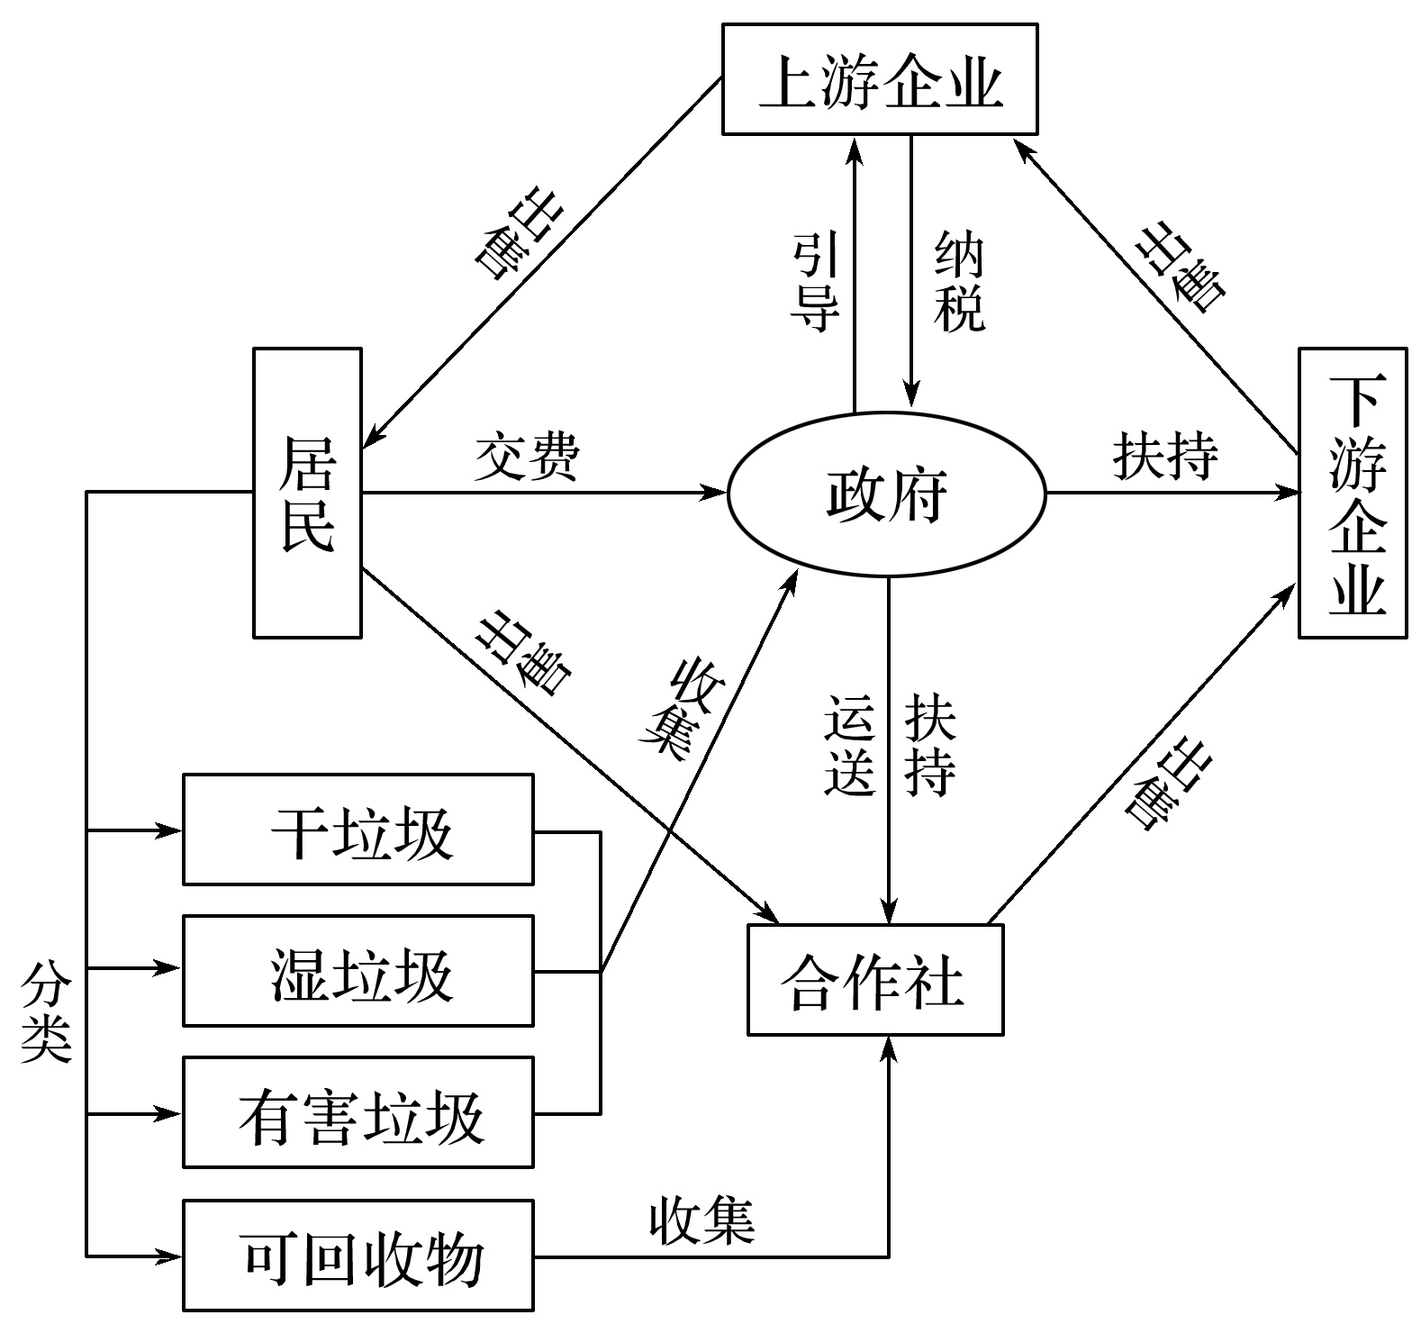

4．下列生活垃圾属于可回收物的是(　　)

A．贝壳 B．橘皮

C．水银温度计 D．橡胶篮球

5．下列符合该回收网络模式特点的是(　　)

①居民是回收利用的主要责任者　②上游企业负责包装废弃物的回收　③下游企业负责包装产品的生产　④成立以废品回收为主体的合作社

A．①② B．①④ C．②③ D．③④

**【导悟——拓思维，建体系】**